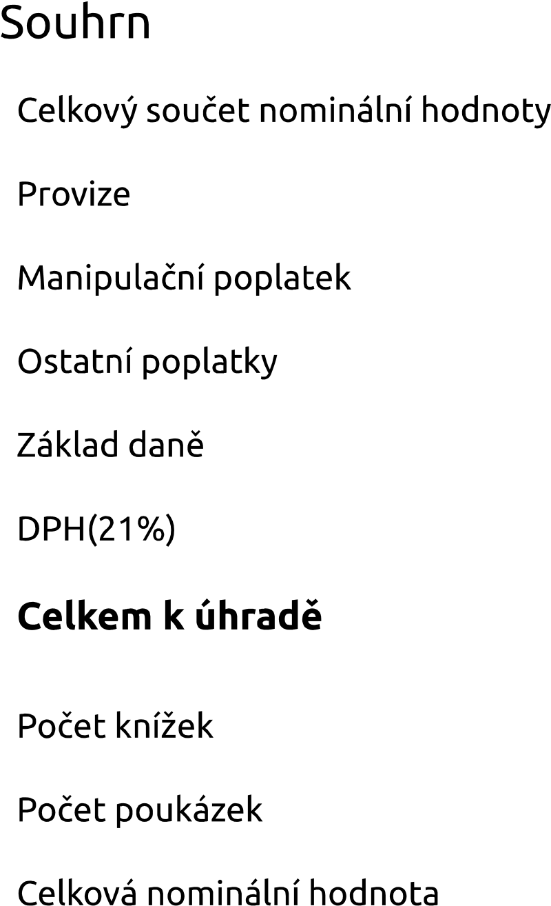
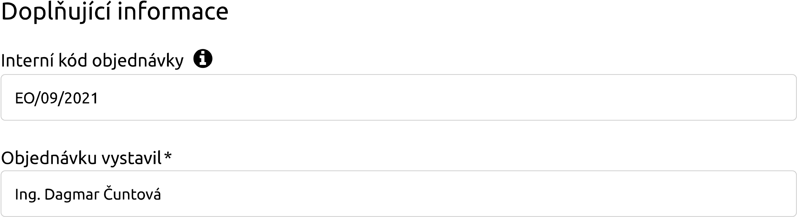
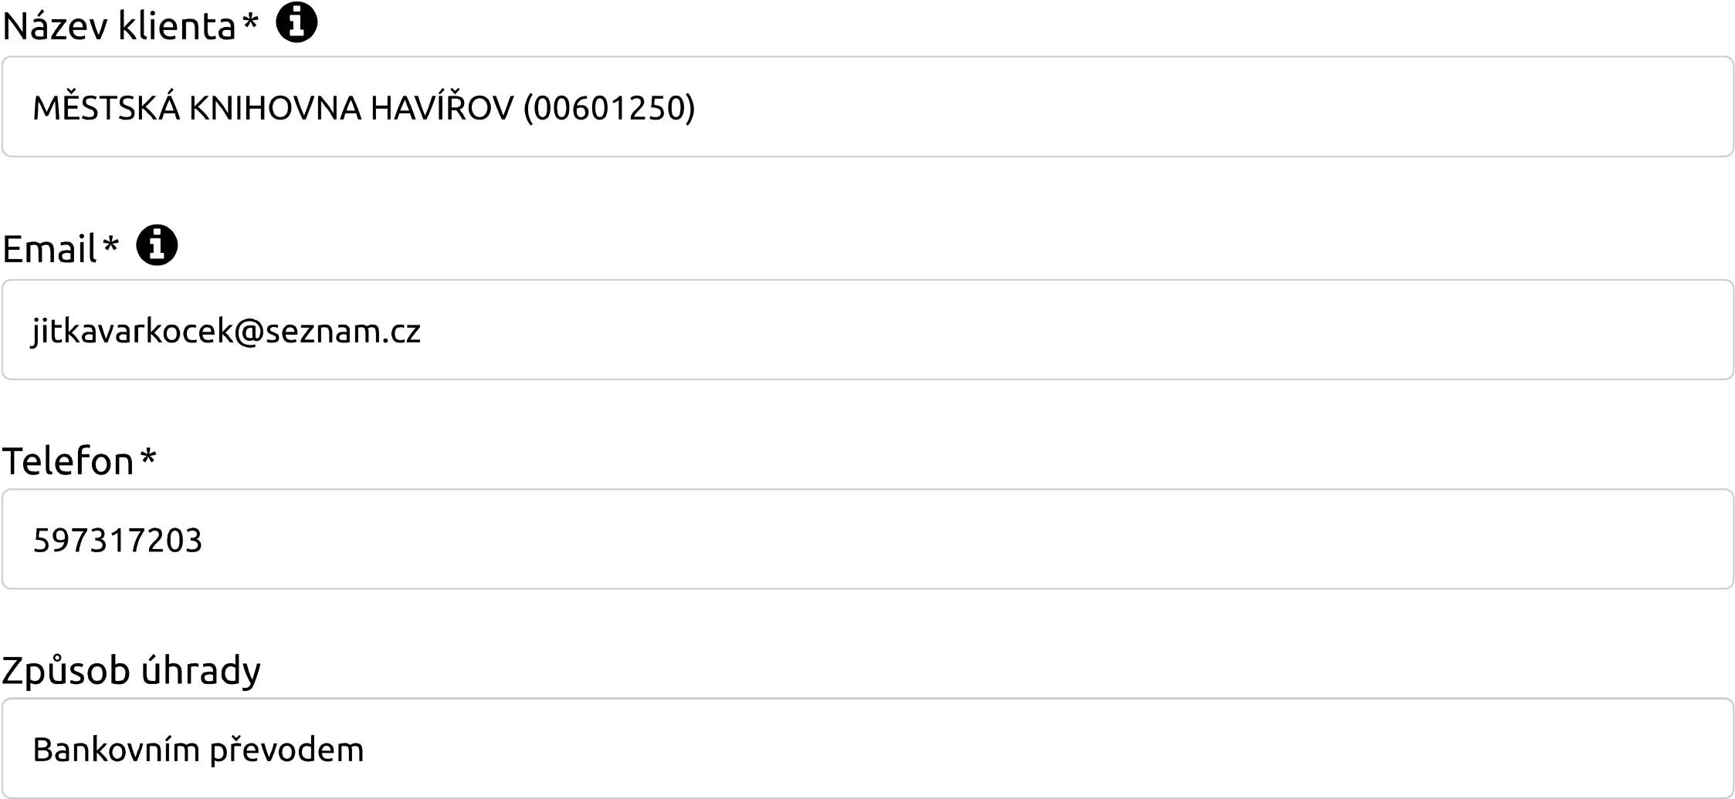

Up Česká republika s.r.o.
Zelený pruh 1560/99
140 00 Praha 4
Kontakt (/Pages/New/KlientKontakt.aspx)
IČO: 62913671
DIČ: CZ62913671
bankovní spojení: Česká spořitelna a.s.,
Praha č.ú. 59942/0800
Firma zapsána v obchodním rejstříku vedeném u Městského soudu v Praze, oddíl C, vložka č. 35300 Up Česká republika s.r.o., All rights reserved
3.3.0 Design by digitask

